**План - конспект уроку з української мови**

**4 клас**

**Тема:** «Пригадую вивчене про прикметник. Дізнаюся більше про прикметник»

**Мета.** Поглибити і узагальнити знання учнів про прикметник і його значення у мовленні; розвивати комунікативні вміння учнів; уміння порівнювати мовні явища, аналізувати і робити висновки; удосконалювати вміння практичного застосування знань з теми; формувати навички самоорганізації та самооцінювання; виховувати інтерес до читання класичної літератури; культуру харчування.

**Тип уроку:** урок систематизації та узагальнення знань.

**Обладнання:** презентація до уроку, картки з текстами, малюнки, капелюшки для рефлексії, розмальовки, частини моделі прикметника, відеоматеріал.

**Форми організації навчальної діяльності:** групова, кооперативна, індивідуальна.

**Форми і методи роботи на уроці**: робота з текстами, інтерактивна вправа «Мікрофон», робота над віршем, технологія «Мозковий штурм», технологія «Ментальна карта», робота в групах, технологія «Крісло автора», вправа «Вибіркове списування», вправа «Редагування речень», технологія «Пишу для себе», технологія «Капелюшки Де Бонно».

**Ключові компетентності:**

**вільне володіння державною мовою** (вміння [усно й письмово висловлювати свої думки](https://ezavuch.expertus.com.ua/799739), чітко та аргументовано пояснювати факти, [любов до читання](https://ezavuch.expertus.com.ua/800716), відчуття краси слова, усвідомлення ролі мови для ефективного спілкування та культурного самовираження, готовність вживати українську мову як рідну в різних життєвих ситуаціях);

**здатність спілкуватися рідною** (активне використання рідної мови в різних комунікативних ситуаціях);

**інноваційність** (відкритість до нових ідей, що є основою компетентнісного підходу, забезпечують подальшу здатність успішно навчатися);

**інформаційно-комунікаційна компетентність** (опанування основою цифрової грамотності для розвитку і спілкування, здатність безпечного та етичного використання засобів інформаційно-комунікаційної компетентності у навчанні та інших життєвих ситуаціях);

**навчання впродовж життя** (панування уміннями і навичками, необхідними для подальшого навчання, отримання нової інформації з метою застосування її для оцінювання навчальних потреб, визначення власних навчальних цілей та способів їх досягнення, [навчання працювати самостійно і в групі](/article/2776-uprovadjumo-metodiku-r4s-flosofya-dlya-dtey);

[**громадянська та соціальна компетентності**](/article/1251-navchayuchi-navchayus-gromadyanska-kompetentnst-vchitelya-ta-uchnya)(дбайливе ставлення до власного здоров’я, дотримання здорового способу життя);

**культурна компетентність** (залучення до читання літератури різних народів).

**Хід уроку**

**І Організація учнів класу**

І знову дзвоник кличе в клас, Її мелодію чудову,

Знання нові чекають нас. Тож починаємо урок,

Ми дуже любим рідну мову, Нехай знання ідуть нам впрок.

**ІІ Мотивація навчальної діяльності.**

**Робота з текстами.**

-Прочитайте та порівняйте два тексти.

|  |  |
| --- | --- |
| Зима за вікном  Я дивлюся у вікно. За ним бачу зиму. Все навколо вкрито інієм: дерева, чагарники, трава. І навіть там, де земля встелена асфальтом, можна споглядати, як він вкрився килимом.  Краса! | Зима за вікном  Я дивлюся у розмальоване вікно. За ним бачу чарівну зиму. Все навколо вкрито срібним інієм: дерева, чагарники, трава. І навіть там, де земля встелена замерзлим асфальтом, можна споглядати, як він вкрився сніжним килимом.  Неймовірна краса! |

-Чим відрізняються ці тексти?

-Чому другий текст цікавіший, гарніший?

-Навіщо нам вживати в мові прикметники?

*Висновок: прикметники збагачують мовлення, роблять його цікавішим, образним, красивішим.*

-А щоб правильно і доречно вживати прикметники ми повинні гарно їх вивчити.

**ІІІ Визначення теми і завдань уроку**

-Розгляньте світлини. Якою темою їх можна об’єднати? («Чарлі і Шоколадна фабрика»)

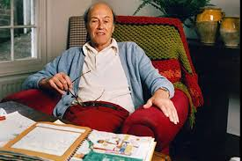

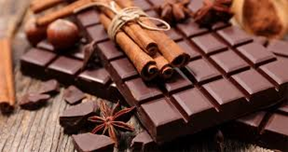

-Розгляньте «хмару слів» <https://wordart.com/7g9m4qa0z0cb/untitled>.

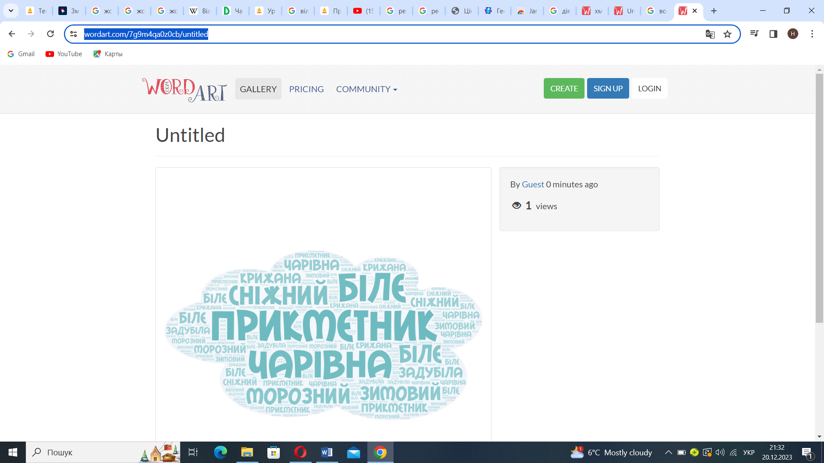

-Які слова прочитали?

-За якою ознакою об’єднали ці слова? (Належать до прикметників)

-Яка тема уроку та які завдання постануть перед нами?

**Інтерактивна вправа «Мікрофон»**

(учні, за бажанням, висловлюють власні твердження, учитель підбиває підсумки обговорення, повідомляє тему і завдання уроку).

-Ми починаємо вивчати тему «Прикметник». Перед нами стоять такі завдання: пригадати вивчене про прикметник, дізнатися більше про цю частину мови, ознайомитися з романом Роальда Даля «Чарлі і шоколадна фабрика».

**ІV Актуалізація знань учнів**

**1.****Робота над віршем.**

-Прочитайте вірш. Знайдіть прикметники.

**Прикметник**

*В іменника прикметник є, І кольорово розмалює!  
 Який підкреслить щось своє. Він наче фарби кольорові:  
 Предмет охарактеризує, Яскраві, гарні, пречудові!*

**2.****Технологія «Мозковий штурм»**

**-**Що таке прикметник? *(Частина мови)*

-На що вказує ця частина мови? *(На* *ознаку предмета)*

-На які питання відповідає прикметник? *(**Який? Яка? Яке? Які?….)*

-З якою частиною мови пов’язаний*? (Іменником)*

-Як змінюється прикметник? *(За родами, числами, запитаннями)*

**3.****Технологія «Ментальна карта»**

**Робота в групах (групи поділяються ситуативно) .**

-Перейдіть за посиланням на дошку Jamboard.

-Складіть модель прикметника, використовуючи частини «Ментальної карти». Порівняйте складені вами ментальні карти із картою на екрані.

відповідає на питання

частина

мови

однина

множина

вказує на ознаку предмета

вживаються з іменниками

**4.****Технологія «Крісло автора»**

-Хто бажає спробувати сформулювати правило?

-Давайте порівняємо його з правилом у підручнику.

-Однакові?

-Отож, ми з вами самі можемо виводити правила! Молодці!

**V Фізкультхвилинка**

**VІ Закріплення і систематизація знань.**

**1.Робота в групах (групи поділяються ситуативно) .**

-Перейдіть за посиланням на дошку Jamboard.

-Прочитайте уривок з роману Роальда Даля «Чарлі і шоколадна фабрика», знайдіть прикметники, розфарбуйте малюнок Віллі Вонка за описом у тексті.

***МІСТЕР ВІЛЛІ ВОНКA***

*Віллі Вонка — дивовижна людина з ясними очима, що іскрилися і мерехтіли. Із чорною цапиною борідкою і радісною усмішкою. Він одягав оксамитовий фіолетовий фрак, зелені штани, перламутрові рукавички і чорний циліндр. У руці власник шоколадної фабрики тримав тонку тростину із золотою бамбулькою. Його рухи були швидкі, як у старої спритної білки з парку. Він був розумним, кмітливим, енергійним!*



-Яку роль виконували прикметники в тексті?

-На які питання відповідали?

*Висновок: прикметники вказують на ознаку предмета відповідають на питання Який? Яка? Яке? Які?.*

**2.Вправа «Розподіли прикметники»**

-Перейдіть за посиланням на дошку Jamboard.

-Розподіліть прикметники за стовпчиками відповідно до роду та числа.

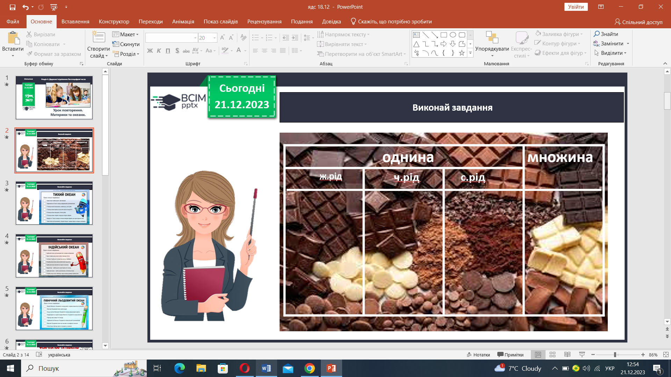

|  |  |  |  |  |
| --- | --- | --- | --- | --- |
| ЦУКРОВИЙ | ЗОЛОТЕ | ЗОЛОТІ | ЦУКРОВІ | ШОКОЛАДНА |
| СМАЧНІ | ЦУКРОВЕ | СМАЧНИЙ | СМАЧНА | ШОКОЛАДНЕ |
| ЗОЛОТА | СМАЧНЕ | ЦУКРОВА | ЗОЛОТИЙ | ШОКОЛАДНІ |
| ШОКОЛАДНИЙ |

-Назвіть число прикметників.

-Як змінювалися прикметники в однині?

*Висновок: прикметники змінюються за числами, а в однині за родами.*

**3.Вправа «Узгоджуємо прикметники»**

-Розгляньте малюнки. Складіть словосполучення.

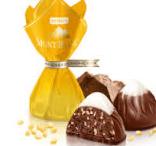 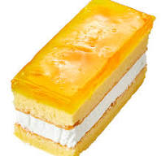 

|  |  |  |
| --- | --- | --- |
| жовта | жовтий | жовте |
| напій | цукерка | тістечко |

-Що відбувається? Чому слово **жовтий** ужито в різних формах? (Прикметники змінюються за родами в однині)

-Визначте число та рід прикметників.

-Які слова нам допомогли?

*Висновок:* *прикметник завжди вживають у тому числі та роді, що й іменник, від якого він залежить.*

**4.****Вправа «Вибіркове списування»**

-Прочитайте уважно текст (уривок з роману [Роальда Даля](https://uk.wikipedia.org/wiki/%D0%A0%D0%BE%D0%B0%D0%BB%D1%8C%D0%B4_%D0%94%D0%B0%D0%BB) «[*Чарлі і шоколадна фабрика»*](https://uk.wikipedia.org/wiki/%D0%A7%D0%B0%D1%80%D0%BB%D1%96_%D1%96_%D1%88%D0%BE%D0%BA%D0%BE%D0%BB%D0%B0%D0%B4%D0%BD%D0%B0_%D1%84%D0%B0%D0%B1%D1%80%D0%B8%D0%BA%D0%B0)). Запишіть виділені словосполучення в зошит. Визначте число і рід прикметників.

*А чи справді фабрика «Во́нка» найбільша у світі?  
—Чи справді? — здивувалися водночас усі четверо.*

*—Аякже! Світ не бачив такого дивовижного, фантастичного, неймовірного виробника шоколаду, як містер Віллі Вонка! Ще недавно на фабриці містера Віллі Вонки працювали тисячі працівників. Аж раптом якогось дня містер Вонка мусив попросити їх усіх піти додому й більше ніколи не вертатися. Усі інші виробники шоколаду стали заздрити, що містер Вонка виробляє такі* ***чудові цукерки****, і почали засила́ти шпигунíв, щоб ті повикрадали його* ***таємні рецепти****. Шпигуни влаштовувалися на фабрику «Вонка»,прикидаючись* ***звичайними працівниками****, і вивідували, як робиться те чи те.*

-Перевірте виконане завдання за слайдом на екрані.

-З якою частиною мови вживаються прикметники?

*Висновок: прикметник завжди мають таке ж число і рід, що й іменник, від якого він залежить.*

**5.Вправа «Редагую речення»**

-Прочитайте текст. Дізнайтесь, які різновиди солодощів виготовляли на фабриці Віллі Вонка.

Фабрика Віллі Вонки дуже велика. Тут є Шоколадний цех (являє собою долину, в якій все їстівне і солодке: трава, кущі, дерева). Цех винаходів

Дослідницька лабораторія і експериментальне виробництво – улюблене дітище містера Вонки. Тут розробляються нові солодощі: вічні льодяники (льодяники, які можна смоктати рік і більше, і вони не зникнуть), волохаті іриски (а у того, хто з’їсть таку іриску, починає рости густе волосся на голові , вуса і борода) і гордість Вонки – жуйка-обід. Той, хто жує цю жуйку відчуває, що він їсть обід з трьох страв. Усміхнені цукерки (цех, де готуються усміхнені цукерки (або квадратні цукерки-баньки) – цукерки з живими личками. У англійському оригіналі вони називаються англ. Square Candies that Look Round, що можна зрозуміти, як «квадратні цукерки, що дивляться по сторонах» і як «квадратні цукерки, що виглядають круглими».

-Доповніть речення прикметниками, використовуючи слова з тексту або з довідки. Визначте число прикметників.

|  |
| --- |
| **Матуся купила … дерево.** |

|  |
| --- |
| **Дідусь приніс … іриску.** |

|  |
| --- |
| **Діти придбали … цукерки.** |

*Слова для довідок: шоколадне, вічну, усміхнені.*

-Перевірте роботу за слайдом на екрані.

*Висновок: прикметник завжди вживають у тому числі, що й іменник, від*

*якого він залежить.*

**6.****Технологія «Пишу для себе»**

-Перегляньте відео Галички-Кулінарочки. Розкажіть, що готує господиня?

<https://www.youtube.com/watch?v=1HO1ri3XH2I>

-Чи корисні желейки приготували у відео? Чим корисне правильне харчування? Які продукти можна вважати корисними? Чому важливо слідкувати за правильним харчуванням?

-Напишіть рецепт своїх улюблених солодощів, використовуючи якомога більше прикметників.

**7.Технологія «Крісло автора»**

Дитина, за бажанням, читає рецепт своїх улюблених солодощів.

**VI Підсумок уроку**

|  |
| --- |
| *Чорний капелюшок*  *Було складно…* |

|  |
| --- |
| Зелений капелюшок  Було цікаво… |

|  |
| --- |
| *Жовтий капелюшок*  *Я зрозумів, що…*  *Тепер я зможу…* |

**Рефлексія.** **Технологія «Шість капелюшків» (адаптовано)** 

|  |
| --- |
| *Білий капелюшок*  *Сьогодні я дізнався…*  *Я навчився…* |

|  |
| --- |
| *Синій капелюшок*  *Які цілі сталю на наступний урок…* |

|  |
| --- |
| *Червоний капелюшок*  *Було легко…*  *Я зміг…* |

**Список використаних джерел:**

1. Державний стандарт початкової загальної освіти [Електронний ресурс]. – Режим доступу : <https://nus.org.ua/news/uryad-opublikuvav-novyj-derzhstandart-pochatkovoyi-osvity-dokument/>

2. Гнатюк Д.О. Системно-діяльнісний підхід як основа організації ефективного навчання/ Д.О. Гнатюк// Педагогічний пошук. – 2013. - №4(80). – С.33 – 37. – Режим доступу: http://nbuv.gov.ua/j-pdf/pedp_2013_4_13.pdf

3. Компетентнісний підхід у сучасній освіті: світовий досвід та українські перспективи: бібліотека з освітньої політики / [Н.М. Бібік, Л.С. Ващенко, О.Я. Савченко та ін.]; за ред. О.В. Овчарук. – К.«К.І.С.», 2004. – 112 с.

4. Концепція Нової української школи [Електронний ресурс]. – Режим доступу:[https://www.kmu.gov.ua/storage/app/ media/ reforms/ukrainska-shkola-compressed.pdf](https://www.kmu.gov.ua/storage/app/%20media/%20reforms/ukrainska-shkola-compressed.pdf).

5. Павлик О. Компетентнісно орієнтований підхід до навчання в контексті неперервної мовної освіти: суть, проблеми та перспективи/[Текст]/ О. Павлик // Рідна школа. – 2010. – №7-8. – С. 66-69.

6. Смагіна Т.М. Теоретичні та практичні основи конструювання компетентнісного уроку/[Текст]/ Т.М.Смагіна // Вісник Житомирського державного університету. Випуск 61. Педагогічні науки. – 2012. – С. 153–156.